Load Movie
Flash ile sayfa yapmaya basladiginizda, iç içe geçmis movie clipler, bir süre sonra isteklerinizi karsilamayabilir. Bu durumda, ilave swf dosyalarini çagirmak, daha pratik olacaktir. Normalde, Flash player bir adet animasyonu gösterir ve kapanir. Eger bir animasyonun içinde birden fazla swf dosyasi göstermek isterseniz, loadMovie komutunu kullanmalisiniz. Bu komut ile, bir animasyonun içinde birden fazla swf dosyasi gösterilebilir. Esas animasyona eklenen her swf dosyasinin bir derinlik seviyesi olur. Bunu yazdiginiz kodlarla belirleyebilirsiniz.
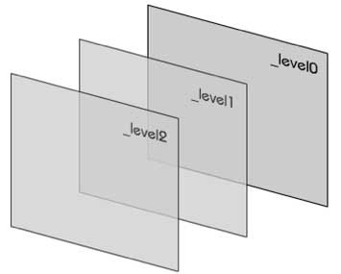Esas animasyonun derinlik seviyesi 0’dir. Eklenen bir dosyaya, derinlik seviyesi olarak 0 verdiginiz zaman, esas animasyonun yerine geçecektir. Bu, diger derinlik seviyeleri içinde geçerlidir. Yani, mevcut olan bir derinlik seviyesine, ayni derinlik seviyesi verilmis bir animasyon eklendiginde, eskisi silinecektir. Esas animasyona eklenen her animasyon kendi ölçülerini koruyacaktir. Bu durumda, eklenen animasyondaki nesnelerin boyutlari, esas animasyonu kaplacak sekilde büyük olursa, esas animasyon görünmeyecektir. Eklenen animasyonlarin arkaplan renkleri, esas animasyonun arkaplan rengine etki etmez. Derinlik seviyeleri, 0’dan baslayip artarak gider. En büyük seviyeye sahip olan animasyon, en üstte yeralacaktir. En üstteki animasyonun altinda kalan nesnelerin hiçbiri, islem görmez. Eklenen bir animasyonun sahnedeki yeri, kendine ait ölçülere göre belirlenir. Yani, esas animasyonun sahne boyutlari, 100x100 ise ve eklemek istedigimiz animasyondaki bir nesne, kendi sahnesi içinde, 200,200 noktalarinda ise, eklenen animasyon, esas animasyonda görünmeyecektir. Bunu bir grafik ile gösterelim.
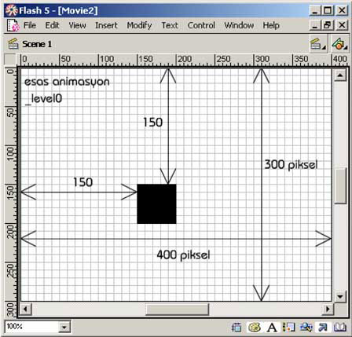Esas animasyonun sahne boyutlari ve eklemek istedigimiz swf dosyasinin sahne boyutlari, 400x300 pikseldir. Esas sahnede, bir kare var ve bu karenin sol üst kösesinin x,y degerleri, 150x150’dir. Eklenecek olan swf dosyasinin sahnesinde de bir kare var ve bu karenin sol üst kösesiin x,y degerleri, 100x100’dür. Esas animasyona bu dosyayi loadMovie ile ekledigimiz zaman, 100x100 noktasinda duran kare, esas animasyonda da 100x100 noktalarinda duracaktir. Eger esas animasyondan, ekledigimiz swf dosyasina atifta bulunacaksak,
_level1.movieClip.play();
seklinde yazmamiz gerekir.
Simdiki projemiz öncekilere göre daha karmasik olacak. Aslinda basit bir web sayfasi yapmak için gerekli olacak bütün elemanlari kullanacagiz. Sayfamizin sol kösesinde dügmeler olacak. Bu dügmelerin üzerine gelindiginde, sayfanin alt kisminda kalan pencerede, dügmeye ait açiklamalar hizli bir sekilde gösterilecek. Bu dügmeye basildiginda, ise, sayfanin sag üst kösesindeki sayfa basligi degisecek ve ayni zamanda, bu dügmeye ait olan konular, ayri bir swf dosyasi halinde, görünecek. Sayfada birden fazla dügme olacak ve her dügmeye basildiginda, ilgili swf dosyalari tek tek eklenecek. Gelen bir dosyalari küçültüp büyültebilecegiz. Hatta bu dosyalarin sahnedeki yerini sürükleme yöntemi ile degistirebilecek ve kapatabilecegiz. Projeyi kagit üzerinde söyle gösterebiliriz.
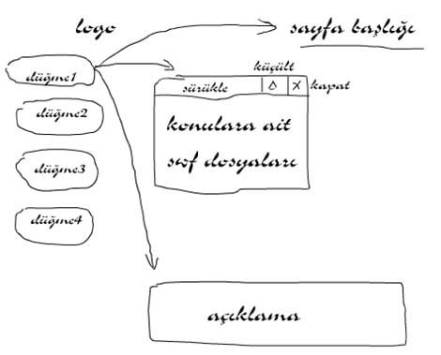ilk önce esas animasyon dosyasini olusturmamiz gerekir. Bu animasyona göre eklenecek dosyalarin yerini tayin edebiliriz. Bos bir çalisma sahnesi açin. Sahnenin ölçülerini 1024x768 olarak degistirin.
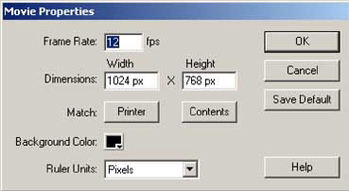Bu ölçü bir bilgisayarin çözünürlük ölçülerine göre orantili olarak düzgün görünmesini saglayacaktir. Dügmeleri yapmak üzere movie clip’leri olusturalim. Klavyeden CTRL+F8 tuslarina birlikte basin ve gelen penceredeki Name kismina, konu basliklarinizdan birini girin. Biz bu projemizde yine, html, javascript, css ve flash olmak üzere dört adet konu basligi belirledik. Bu movie clip’i “html” olarak yazdiktan sonra, ilgili çalisma sahnesi açilacaktir. Bu sahneye dügme olarak kullanmak istediginiz nesneyi çizin ve tamamini seçip, klavyeden F8 tusuna basin. Gelen pencedeki Name kismina, “html dügme” yazip, Button olarak belirleyin. Eger dügmenin üzerine gelince sekil degistirmesini isterseniz, zaman eksenindeki Over frame’ine degisen sekli çizin.
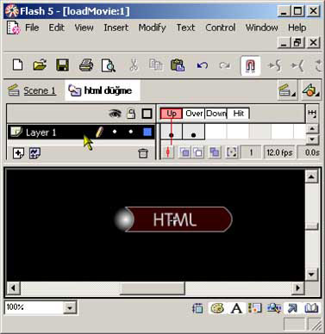Ayni sekilde diger konu basliklarina ait movie clip’leri ve içindeki dügmeleri tasarlayin. Ana sahneye dönüp, bu dügmeleri yerlestirelim. Ana sahnedeki tek katmanin ismini dügmeler olarak degistirin. Sonra bir katman daha yapin ve sahnenin arkaplanini tasarlayin. Bu katmanin adini da arkaplan olarak degistirin. Simdi dügmeleri, dügmeler adli katmanda çalisirken tek tek yerlestirin. Baslangiçta dügmeleri bir movie clip içine yerlestirdik. Eger sahnedeki dügmelerinize çesitli efektler vermek isterseniz, mutlaka dügmelerinizin bir movie clip içinde kalmasi gerekir. Böylece bu dügmeye çesitli sekilde atifta da bulunabilirsiniz.
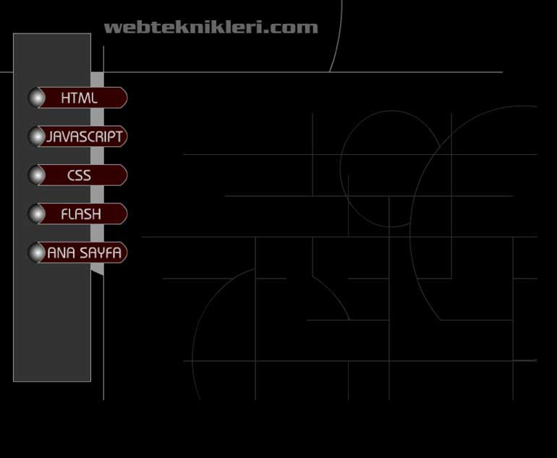Simdi sayfa basligini olusturalim. Dügmeye basildigi anda, sayfa basligi degissin istiyoruz. Bu degisimi efekt vererek yapmak daha hos olacaktir. Biz bu efekti, alpha degeri ile oynayarak verdik. Klavyeden CTRL+F8 tuslarina birlikte basin ve gelen pencerenin Name kismina, “üst menü” yazip, movie clip olarak tanimlayin. Sayfa ilk açildiginda, basligin ana sayfa olarak belirlenmesini istiyoruz. Bunun için, 1. frame “ANA SAYFA” yaziyoruz.
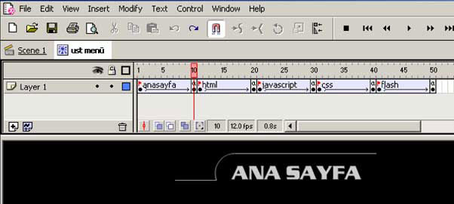Bu yaziyi seçip, klavyeden F8 tusuna basiyoruz ve gelen pencerenin Name kismina “anasayfa sembol” yazip, graphic olarak tanimliyoruz. Verecegimiz efekt _alpha olacagindan graphic olarak tanimladik. 1. frame’de duran sekli seçip, Effect panelinden, _alpha degerini 0 olarak belirliyoruz. 10. frame gidip bir keyframe yerlestirin.
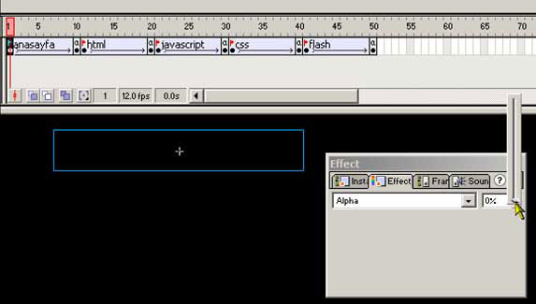Sonra 1 ve 10. frame’lerin arasindaki bir frame geçip, Frame panelinden motion tween veriyoruz. Tekrar 1. frame gidip, Frame panelindeki, Label kismina, “anasayfa” yaziyoruz. Bu islemleri her bir dügme için yapin ve her dügmenin ilk frame’ine, etiket degeri olarak, kendi ismini yazin. Böylece, dügme sayisi çarpi 10 kadar frame sayisi oldu. Ana sahnedeki herhangi bir dügmeye basildiginda, sayfa basligi yavas yavas görünecek sekilde degisecektir. Ancak bu degisim bittikten sonra, durmasi gerekiyor. Bunun için, basliklarin tam görünür oldugu keyframe’lera stop() aksiyonu vermemiz gerekir. Bu movie clip bittikten sonra, ana sahneye dönelim ve yeni bir katman daha yapalim. Bu katmanin adini “üst baslik” olarak degistirelim. Instance paneldeki, Name kismina “ustbaslik” yazalim ki bundan sonra bu movie clip’e bu isimle atifta bulunacagiz.
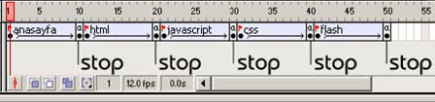Sahnedeki bir dügmenin üzerine gelince, dügmeye ait küçük açiklamalarin yapildigi bir pencere yapmak için, klavyeden CTRL+F8 tuslarina birlikte basin ve gelen pencedenin Name kismina, “açiklama” yazip, movie clip olarak tanimlayin. Açiklama penceresinde, Mask teknigini kullanacagiz. Burada da, üst baslik gibi belirli araliklarla, her dügmeye ait açiklamalari yazip, durduracagiz. Ziyaretçi dügmelerin üzerinde hizla gezinecegi için, uzun animasyonlardan kaçinmamiz gerekiyor. Mümkün olan en kisa zamanda, açiklama yazisi gelip ve en kisa zamanda kaybolmalidir. Projemizde, açiklama satirlarlarinin, yukaridan hizla gelip, hizla asagi gitmesini istiyoruz.
Çalisma sahnesinin ortasina büyükçe bir dörgen çizin. Çizdiginiz dörtgen, ana sahnedeki açiklama satirlarinin göründügü pencere olacaktir. Çalistiginiz katmanin adini “pencere” olarak degistirin ve yeni bir katman daha ekleyin. Bu katmanin adini da, “actions” olarak degistirin. Bu katmani en alta çekin ve actions editörü açip stop() degeri verin. Çünkü açiklama penceresi ilk açilista durmalidir. Herhangi bir frame’den itibaren aktive edilmesi için, fare isaretçisi ile dügme arasinda bir etkilesimin olmasi gerekir. Yeni bir katman daha yapin ve adini “html” olarak degistirin. Bu katmani en üste çekin. 2. frame’ine bir keyframe yerlestirin. Bu katmanin ikinci frame’ine geçtiginiz zaman, pencere görünmeyecektir. Pencereyi görebilmek için Onion Skin dügmelerine basin. Html adli katmanin 2. frame’ine açiklama yazisini pencerenin üst kismina yazin ve 5. frame ileriye gidip bir keyframe yerlestirin. Sonra yine 5 frame ileriye gidip bir keyframe daha yerlestirin. 7. frame’de bulunan yaziyi, pencerenin tam ortasina gelecek sekilde, asagi dogru kaydirin. 12. frame’deki yaziyi da, pencerenin altina gelecek sekilde asagi dogru kaydirin. Aradaki frameleri motion tween ile hareket ettirin.
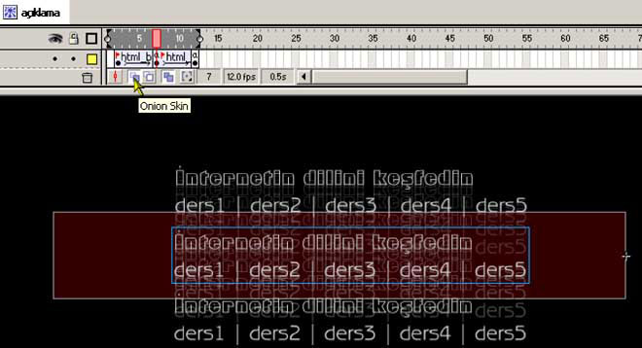Html katmanindaki 2. frame’e gelip, Frame panelindeki Label kismina, “html_basla” yazin. 7. frame’e gidip, Label kismina, “html_bitir” yazin. Bu islemleri diger dügmeler için de yapmalisiniz. Ancak her bir dügme, ayri bir katmanda ve frame’ler üst üste gelmeyecek sekilde olmalidir. Pnecere katmanindaki dörtgenin bütün animasyon boyunca görünmesi için, son frame’e gidip, sadece frame eklemeniz yeterlidir.
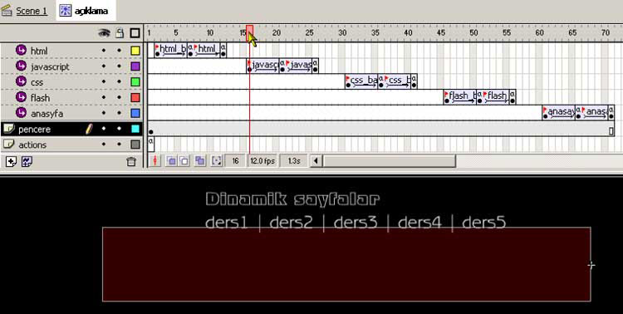Eger bu bölümü bu sekilde bitirirsek, baslangiçta açiklama yazilari görünmeyecek ama fare isaretçisi, bir dügmenin üzerine geldigi zaman, pencerinin disinda kalan bölümler görünecektir. Bunu engellemek için, maskeleme teknigini kullanmaliyiz.
Basit bir maskeleme yapmak için en az üç adet katman gereklidir. Maskeleme, adindan da anlasilacagi gibi, bir nesneyi maske altina gizlemek ve sadece belirli bir alanda görünmesini saglamaktir. Bunu yapabilmek için, bir tane esas görünecek nesne, bir tane maskelenecek alan ve bu maske altinda görünecek nesneler lazimdir. Esas sahne, oldugu gibi görünecektir. Bu katman en altta olmalidir. Maske alani, esas sahne üzerinde olmalidir. Normalde bu alan, animasyonda görünmeyecektir. Maske alaninin görevi, kendisin altinda bulunan katmanlari, bu alanda göstermektir. Maske altinda görünecek nesneler, esas sahne üzerinde olsa bile sadece maske altinda görünebilirler.
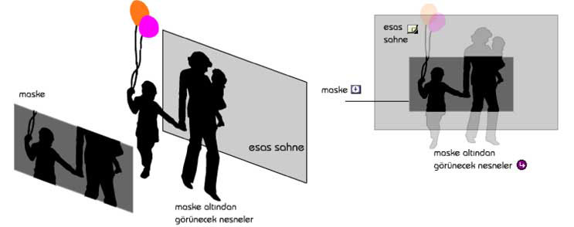Buna göre, pencere olarak belirledigimiz dörtgen esas alanimiz olmalidir ve bu katman en altta kalmalidir. Bu katmanin üzerinde olusturdugumuz diger katmanlar, maske altinda görünmelidir. Bunun için, yeni bir katman daha yapip, adini maske olarak degistirin. Olusturdugunuz bu katman maske görevi üstleneceginden, en üstte yer almalidir. Bu katmanin üzerine gelip sag fare ile tiklayin. Karsiniza gelen seçeneklerden, Mask’i isaretleyin. Katmanin ikonu, asagiyi gösteren bir ok isareti olacaktir. Bu katmanda iken, pencerenin ortasina daha küçük bir dörtgen çizin. Bu katmani Mask olarak belirlediginiz anda, onun altindaki katman da, otomatik olarak maske altinda görünecek nesne olarak algilanir ve ikonu sag tarafi gösteren bir ok isareti olur. Ancak biz, bütün açiklama satirlarini maskenin altindan görünmesini istiyoruz. Maske altindan görünmesini istediginiz katmanlari, tutup, maske katmaninin altina dogru sürükleyin. Böylece bütün açiklama yazilari, sadece maske olarak belirlediginiz alanin altinda görünecektir.
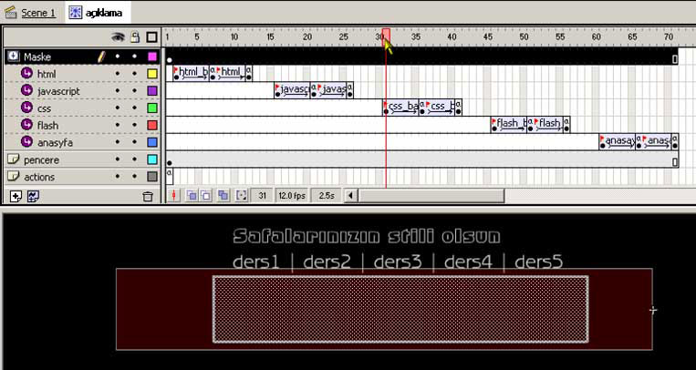Açiklama penceresi bittikten sonra, ana sahneye dönüp bu movie clip için bir katman daha olusturun ve kütüphaneden sahneye sürükleyin. Sahneye yerlestirdikten sonra, Instance paneldeki Name kismina “aciklama” yazin. Bu movie clip’e atifta bulunacagimiz zaman, bu ismi kullanacagiz. Artik, disaridan ekleyecegimiz swf dosyalarini yapmaya baslayalim. Ancak gelecek olan swf dosyalarinin, sahnedeki yerini tayin etmek için, ana sahne üzerindeki ölçüleri almaliyiz. Bunun için, ana sahnede yeni katman daha olusturun. Bu katmani daha sonra silecegiz. Sadece bize yardimci olmasi amaci ile yapiyoruz.
Biz bu projemizde, gelecek olan swf dosyalarini, üstten ve soldan biraz bosluk olacak sekilde olmasini istiyoruz. Baslangiçta “html” dügmesine basildigi an, gelecek olan “html.swf” dosyasinin yerini tayin edersek digerlerini kolayca belirleyebiliriz. Ancak kendi projenizde bu yerleri degistirebilirsiniz. Buna göre, çalisma sahnesininde istedigimiz bir yere, bir dörtgen çiziyoruz. Bu dörtgenin genislik, yükseklik, X ve Y koordinat bilgilerini not aliyoruz.
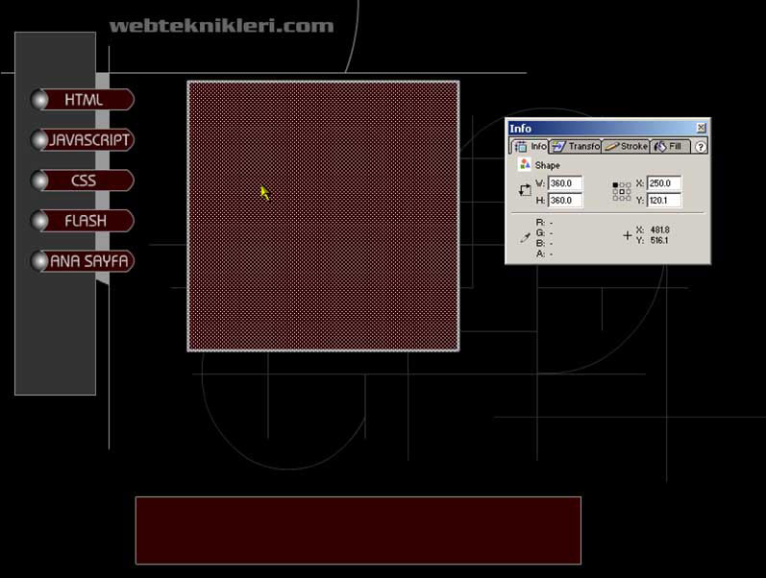Simdiye kadar yapmis oldugumuz çalismayi “loadMovie” adinda kaydediyoruz. Yeni bir çalisma sahnesi açalim. Bu sahnede, “loadMovie.swf” dosyasindaki “html” dügmesine basildigi anda gelecek olan swf dosyasini yapacagiz. Klavyeden, CTRL+F8 tuslarina birlikte basin ve gelen pencerenin Name kismina, “icerik” yazip, movie clip olarak tanimlayin. Daha önce almis oldugumuz genislik ve yükseklik ölçülerine göre bir dörtgen çizin. Bu dörtgenin üst kismina bir çizgi çekerek baslik ve menü kismina ayirin. Menü olarak ayirdiginiz kismin sag tarafina iki küçük dügme gelecek sekilde, dikey çizgiler çizin.
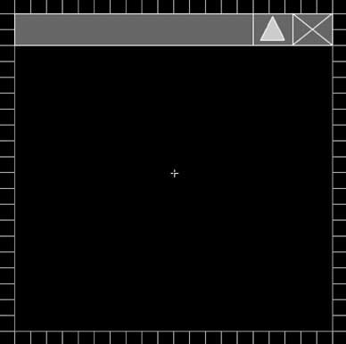Baslik kismindaki en sagdaki kutuyu seçip, klavyeden F8 tusuna basin. Gelen pencerenin, Name kismina, “kapat” yazip dügme olarak tanimlayin. Bu dügmenin görevi, bu dosya baska bir swf animasyonuna yüklendigi zaman, kapatmak olacaktir. Hemen solundaki kutuyu da, seçip, klavyeden F8 tusuna basin ve gelen pencerenin Name kismina “kucult” yazip, dügme olarak tanimlayin. Son olarak genis olan kismi, seçip, klavyeden F8 tusuna basin ve gelen pencerenin Name kismina, “surukle” yazip, dügme olarak tanimlayin.
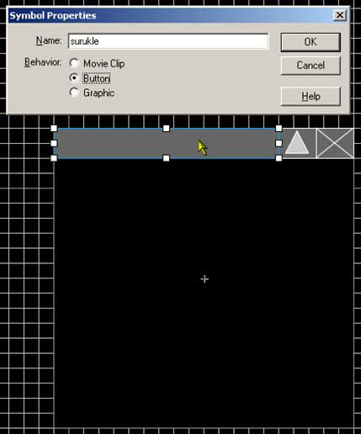Bütün dügmeler bittigine göre hepsini sahneden silip, ayri ayri katman olusturup, bu katmalara çagirin. Böylece her bir dügme için ayri bir katmaniniz olacaktir. Bu clip ayni zamanda, ilgili konulara ait bilgiler içerdiginden, alt kisimda kalan bos dörtgenin içinide movie clip olarak tanimlayabilir ve bu movie clip’in içine istediginiz dügmeleri veya yazilari yazabilirsiniz. Projemizde, bu konulara 5 adet dersin oldugundan, bu bölümü dersler adi altinda bir movie clip olarak tanimladik ve bu movie clip’in içine 5 adet dügme daha ekledik. Bu dügmeler basildigi anda, kendi içindeki bir frame gidip, oradaki görüntüyü verecektir.
Içerik olarak adlandirdigimiz movie clip’i açin. Zaman eksenine bir katman daha yerlestirin. Bu katmanin adini “actions” olarak degistirin. Actions editörü açin ve stop degeri verin.
stop();
Sahnede toplam üç adet dügmemiz var. Bu dügmelerden biri, görüntüyü küçültme görevini üstlenmistir. Yani, bu dügmeye basildigi anda, sadece dügmeleri göstermelidir. Eger tekrar basilirsa, bu kez pencereyi büyütsün istiyoruz. Bunun için bu dügmenin oldugu katmana gidip 1. frame’inde duran dügmeyi seçip, Actions editörü açin ve asagidaki kodlari yazin.
on (release){
gotoAndStop("bos");
}
Dügmeye basilip, birakildigi anda, ayni sahnedeki “bos” etiketli frame’ine gitsin istiyoruz. Bu durumda bütün dügmelerin oldugu katmanlara ve actions katmanina, birer keyframe daha eklemeliyiz. Actions katmaninin frame etiketine (label) “bos” ve aksiyon olarak stop(); yazin. Ancak derslerin içerigini gösteren katmana, keyframe eklememeliyiz. Böylece, “kucult” adli dügmeye basildigi zaman, sadece dügmeleri gösterecek sekilde düzenlemis olduk. Yine “kucult” adli katmana gidelim ve 2. frame’indeki dügmeye asagidaki aksiyonlari verelim.
on (release){
gotoAndStop(1);
}
Böylece küçültülmüs haldeki movie clip’in “kucult” dügmesine tekrar basilirsa, geri dönüp pencereyi büyütecektir. Pencerenin kapatilmasi için bir dügme yapmistik. Bu dügmeye basildigi zaman, bütün pencereyi göstermeyecek sekilde düzenlemeliyiz. Bunun için, “actions” adli katmana bir keyframe yerlestirin ve stop() degeri verin. Bu frame’in etiketini de (label) “kapat” olarak belirleyin. Sonra, “kapat” dügmesinin oldugu katmana geçip her iki frame’deki dügmelere asagidaki kodlari yazin.
on (press){
gotoAndStop("kapat");
}
Bu dügmeye ne zaman basilirsa basilsin, 3. frame gidecektir. Bu frame’de ise sadece “actions” katmani vardir. Buraya gidip duracaktir.
Son olarak, “surukle dügmesinin oldugu katmana gidin ve her iki frame’deki dügmeye asagidaki kodlari yazin.
on (press){
startDrag("");
}
on (release){
stopDrag();
}
Bu dügmeye, farenin sol dügmesi ile ne zaman basilirsa, içinde yer aldigi movie clip’e yapisacaktir. Farenin sol dügmesini biraktiginiz zaman, yapisma islemi son bulacaktir. Bu pencereye bir isim vermemiz gerekiyor. Yeni bir katman daha olusturun ve katmani en üste sürükleyin. Ancak olusturdugunuz bu katman, zaman eksenindeki maksimum frame sayisi kadar, frame ekleyerek gelecektir. 3. frame’de, görüntü kaybolacagi için, 3. frame’e gelip sag tiklayin ve Remove frames seçenegini tiklayin. Bu katmanda iken, “surukle” dügmesinin sol tarafina “konu basligini yazin. Son hali ile asagidaki sekil gibi olmalidir.
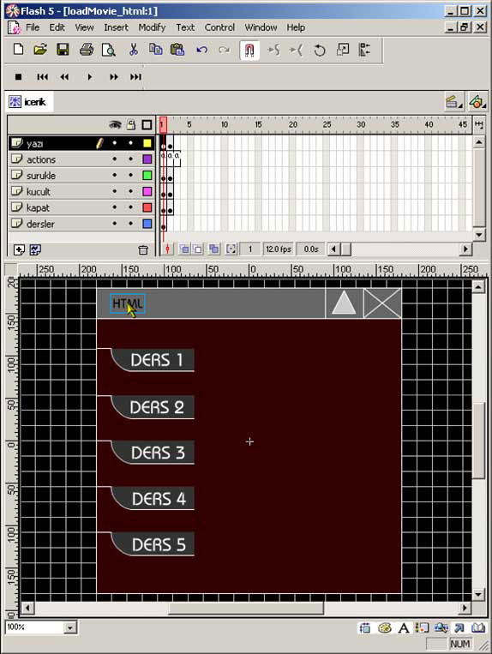Ana sahneye dönüp yapmis oldugumuz movie clip’i sahneye koyalim. Ancak bu movie clip’in sahnedeki yeri, loadMovie.swf dosyasina eklenecegi zamanki yer olacagindan, önceden belirledigimiz x (250) ve y (120) koordinat noktalarina koymamiz lazimdir. loadMovie.swf dosyasindaki “html” dügmesine basildigi an, bu dosya yüklenecektir. Ancak bu yüklenmeyi de, efekt vererek yapabiliriz. Movie clip’i 1. frame’de 250,120 noktalarina yerlestirdikten sonra, 10 frame ileriye gidip, bir keyframe yerlestirin. 10. frame’deki movie clip’in x-eksenindeki yerini, Info panelinden 260, olarak degistirin. Birinci frame’e dönüp, sahnedeki movie clip’i seçin ve _alpha degeri olarak 0 verin. Böylece, bu movie clip çagirilirken, yavas yavas görünecek ve 10 piksel saga dogru kayacaktir.
Bu çalisma dosyamizi, “loadMovie_html” adi altinda kaydedin. Kaydettikten sonra, test için çalistirin. Bu çalistirma isleminden sonra, “loadMovie_html.swf” dosyasini da olusturacaktir. Test isleminden sonra, fla dosyasina geçin ve “icerik” adli movie clip’in konu basligini degistirin. Yani, “HTML” yazisini, “JAVASCRIPT” olarak degistirin. Tekrar ana sahneye dönüp, 1. frame’indeki görüntünün x- eksenindeki yerini 280, y-eksenindeki yerini de, 140 olarak degistirin. 10. frame’e gidip, x-eksenindeki yerini 290 olarak degistirin. Bu degisikliklerden sonra, bu dosyayi da “loadMovie_js” olarak kaydedin. Sonra bir kez çalistirin ki swf dosyasi olussun.
Bu mantikla diger dosyalari da olusturun. Böylece dört adet ders için dört adet swf dosyasini yapmis olduk. Ancak her swf dosyasini 1. ve 10 frame’indeki degerleri farkli olmalidir. Aksi takdirde, bu dosyalar çagirildiginda, karsik bir sekilde görünecektir. Bunun için bu projemizde asagidaki referans noktalarini belirledik.
Dosya adi | 1. frame  x-ekseni | 1. frame  y-ekseni | 10. frame  x- ekseni | 10. frame  y-ekseni
loadMovie_html.swf | 250 | 120 | 260 | 120
loadMovie_js.swf | 280 | 140 | 290 | 140
loadMovie_css.swf | 310 | 160 | 320 | 160
loadMovie_flash.swf | 340 | 180 | 350 | 180
Eklenecek olan dosyalar bittigine göre, tekrar “loadMovie” dosyasina dönelim. Çalisma katmani olarak tanimladigimiz katmani silebiliriz. Ana sahneye bir katman daha ekleyelim ve adini “actions” olarak degistirelim. Bu katmani, ana sayfa için tasarladiginiz bir dosyayi çagirmak için kullanacagiz. Bu katmanin 1. frame’ine asagidaki kodlari yazin.
loadMovie("anasayfa.swf",1);
Anasayfa için tasarladiginiz dosyayi, derinlik seviyesi 1 olarak çagirmis olduk. Böylece, esas sahnenin derinlik seviyesi 0 oldugundan, eklenen dosya, esas animasyonun üzerinde yeralacaktir. Kütüphaneden, “html” adli movie clip’i çagirin ve sahnede duran dügmeye bir kez tiklayin. Bu dügmeye asagidaki kodlari yazin.

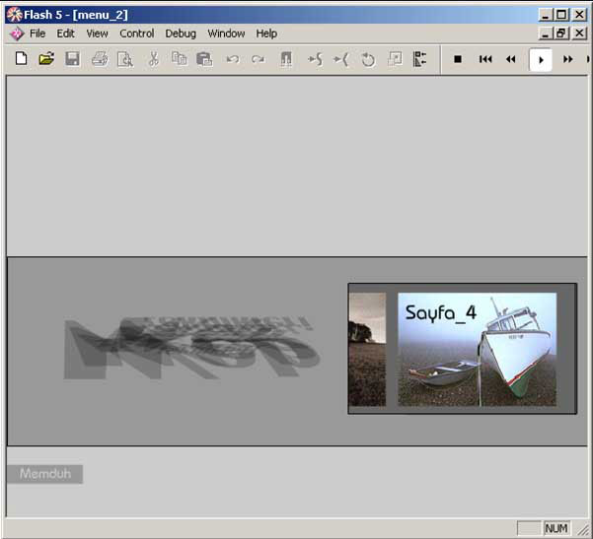
on (rollOver){
_root.aciklama.gotoAndPlay("html_basla");
}
on (rollOut){
_root.aciklama.gotoAndPlay("html_bitir");
}
on (press){
if (_level1){
unloadMovie(_level1);
}
loadMovieNum("loadMovie_html.swf",2);
}
on (release){
_root.ustbaslik.gotoAndPlay("html");
}

Fare isaretçisi bu dügmenin üzerinde geldigi zaman, ana zaman ekseni üzerindeki (_root) “aciklama” adli movie clip’e, “html_basla” etiketli frame gidip oynayacaktir.
on (rollOver){
_root.aciklama.gotoAndPlay("html_basla");
}
Burada kullandigimiz “_root” ifadesi, ana zaman ekseni üzerindeki anlamindadir. Fare isaretçisi, bu dügmenin üzerinden gittigi zaman, yine “aciklama” adli movie clip’in “html_bitir” etiketli frame’ine gidecek ve oynayacaktir.
on (rollOut){
_root.aciklama.gotoAndPlay("html_bitir");
}
Böylece fare isaretçisi, “html” dügmesinin üzerine geldigi zaman, bu konuya ait açiklamalar yapilacaktir. Ancak bu dügmeye basildigi an, asil isler yapilacaktir. Bir kere sahnede oynamakta olan “anasayfa.swf” adli bir swf dosyasi vardir. Bu dosyanin kaldirilmasini istiyorsaniz, unloadMovie komutunu kullanmalisiniz.
Eger bu dosyayi kaldirmak istemiyor ve baska bir yere tasimak istiyorsaniz, asagidaki sekilde kodlar yazilmadir.
_level1.klip._x = deger;
_level1.klip._y = deger;
Projemizde hangi dügmeye basilirsa basilsin, bu dosyanin kaldirilmasini istiyoruz. Ancak bu dosyanin sahnede olup olmadigini kontrol etmeliyiz. Çünkü, daha önce baska bir dügmeye basilmis olabilir. Eger basilmis ise, zaten kaldirilmis demektir. Bu kontrolü yapmadigimiz zaman, OutPut penceresinde söyle bir mesaj aliriz.
Error opening URL file:///D|/Memduh/%C7al%FD%FEmalar%FDm/swf/
Yani kaldiracak, bir dosya bulamaz. Bu durumda hata verecektir. Bu kontrolü, if ile yapabiliriz.
if (_level1){
unloadMovie(_level1);
}
Buradaki kontrole göre, eger sahnede bu isimli bir dosya varsa, true olarak geri dönecek ve kosul dogru oldugundan, dosya kaldirilacaktir. Dosyayi kaldirmak için unloadMovie komutunun argümani olarak sadece derinlik seviyesi verilmelidir. Anasayfa isimli swf dosyasinin derinlik seviyesini, ana sahnedeki “actions” katmaninda yazmis oldugumuz kodlarla belirtmistik [loadMovie(“anasayfa.swf”,1)]. Eger sahnede böyle bir swf dosyasi yok ise, o zaman kosul false olarak geri döneceginden, ifadeler uygulanmadan devam edecektir. Bu durumda ise, önceden yapmis oldugumuz, “loadMovie_html.swf” adli dosyayi çagiriyoruz.
loadMovieNum("loadMovie_html.swf",2);
Çagirdigimiz bu swf dosyasinin derinlik seviyesini 2 olarak belirledik. Böylece sahnenin üstünde bir degerle gelecektir.
Son olarak sayfanin basligini degistirmek için, “ustbaslik” isimli movie clip’e atifta bulunamamiz gerekiyor.
on (release){
_root.ustbaslik.gotoAndPlay("html");
}
Farenin sol tusuna, dügme üzerinde basilip birakildigi anda, ana zaman ekseni üzerinde bulunan “ustbaslik” adli movie clip’in “html” etiketli frame’ine git ve oyna demis olduk. Bu kodlari, diger dügmeler için de yazmaliyiz.
“javascript” isimli dügmeye,
on (rollOver){
_root.aciklama.gotoAndPlay("javascript_basla");
}
on (rollOut){
_root.aciklama.gotoAndPlay("javascript_bitir");
}
on (press){
if (_level1){
unloadMovie(_level1);
}
loadMovieNum("loadMovie_js.swf",3);
}
on (release){
_root.ustbaslik.gotoAndPlay("javascript");
}
“css” isimli dügmeye,
on (rollOver){
_root.aciklama.gotoAndPlay("css_basla");
}
on (rollOut){
_root.aciklama.gotoAndPlay("css_bitir");
}
on (press){
if (_level1){
unloadMovie(_level1);
}
loadMovieNum("loadMovie_css.swf",4);
}
on (release){
_root.ustbaslik.gotoAndPlay("css");
}
“flash” isimli dügmeye,
on (rollOver){
_root.aciklama.gotoAndPlay("flash_basla");
}
on (rollOut){
_root.aciklama.gotoAndPlay("flash_bitir");
}
on (press){
if (_level1){
unloadMovie(_level1);
}
loadMovieNum("loadMovie_flash.swf",5);
}
on (release){
_root.ustbaslik.gotoAndPlay("flash");
}
Son olarak, “anasayfa” isimli dügmeye de su kodlari vermeliyiz,
on (rollOver){
_root.aciklama.gotoAndPlay("anasayfa_basla");
}

on (rollOut){
_root.aciklama.gotoAndPlay("anasayfa_bitir");
}
on (press){
if (_level2){
unloadMovie(_level2);
}
if (_level3){
unloadMovie(_level3);
}
if (_level4){
unloadMovie(_level4);
}
if (_level5){
unloadMovie(_level5);
}
loadMovieNum("anasayfa.swf",1);
}
on (release){
_root.ustbaslik.gotoAndPlay("anasayfa");
}
Ana sayfa dügmesine basildigi zaman, sahnede oynamakta olan bütün swf dosyalarinin kaldirilmasini istiyoruz. Ancak asagidaki kodlari yazarsaniz, bütün oynayan animasyonlar, küçülecek ve yan tarafta dizilecektir.
on (rollOver){
_root.aciklama.gotoAndPlay("anasayfa_basla");
}
on (rollOut){
_root.aciklama.gotoAndPlay("anasayfa_bitir");
}

on (press){
if (_level2){
_level2._x = 600;
_level2._y = 120;
_level2._xscale = 25;
_level2._yscale = 25;
_level2._alpha = 50;
}
if (_level3){
_level3._x = 620;
_level3._y = 210;
_level3._xscale = 25;
_level3._yscale = 25;
_level3._alpha = 50;
}
if (_level4){
_level4._x = 640;
_level4._y = 300;
_level4._xscale = 25;
_level4._yscale = 25;
_level4._alpha = 50;
}
if (_level5){
_level5._x = 660;
_level5._y = 390;
_level5._xscale = 25;
_level5._yscale = 25;
_level5._alpha = 50;
}
loadMovieNum("anasayfa.swf",1); }
on (release){
_root.ustbaslik.gotoAndPlay("anasayfa");
}
Bu efektleri istediginiz gibi verebilirsiniz. Programi çalistirip test ettiginizde, asagidaki görüntüyü alacaksiniz.
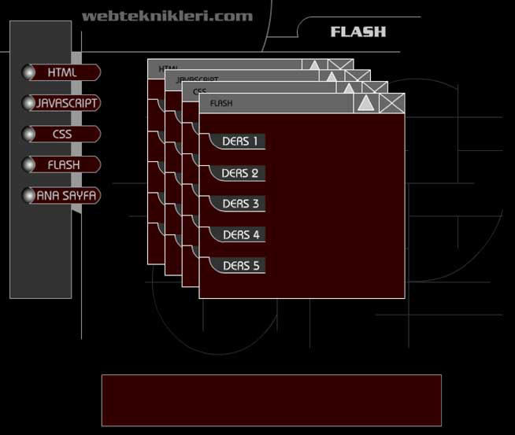
Çalismakta olan dosyaya eklenen herhangi bir movie clip’i, istediginiz yere sürükleyebilir, küçültebilir veya kapatabilirsiniz. Eger önceden olusturdugunuz movie clip’lerin içerik kismina dügmeler koyarsaniz, bu dügmeler üzerinde istediginiz gibi çalisabilirsiniz.
